Об утверждении Правил и сроков представления сведений в органы государственных доходов
Приказ Министра финансов Республики Казахстан от 13 февраля 2018 года № 171. Зарегистрирован в Министерстве юстиции Республики Казахстан 13 марта 2018 года № 16564.
В соответствии с подпунктами 2) и 3) статьи 24 и пунктом 4 статьи 27 Кодекса Республики Казахстан "О налогах и других обязательных платежах в бюджет" (Налоговый кодекс) ПРИКАЗЫВАЮ:
Сноска. Преамбула – в редакции приказа Заместителя Премьер-Министра - Министра финансов РК от 10.06.2022 № 575 (вводится в действие по истечении десяти календарных дней после дня его первого официального опубликования).
1. Утвердить прилагаемые Правила и сроки представления сведений в органы государственных доходов.
2. Комитету государственных доходов Министерства финансов Республики Казахстан (Тенгебаев А.М.) в установленном законодательством порядке обеспечить:
1) государственную регистрацию настоящего приказа в Министерстве юстиции Республики Казахстан;
2) в течение десяти календарных дней со дня государственной регистрации настоящего приказа направление его копии в бумажном и электронном виде на казахском и русском языках в Республиканское государственное предприятие на праве хозяйственного ведения "Республиканский центр правовой информации" Министерства юстиции Республики Казахстан для официального опубликования и включения в Эталонный контрольный банк нормативных правовых актов Республики Казахстан;
3) размещение настоящего приказа на интернет-ресурсе Министерства финансов Республики Казахстан;
4) в течение десяти рабочих дней после государственной регистрации настоящего приказа в Министерстве юстиции Республики Казахстан представление в Департамент юридической службы Министерства финансов Республики Казахстан сведений об исполнении мероприятий, предусмотренных подпунктами 1), 2) и 3) настоящего пункта.
3. Настоящий приказ вводится в действие по истечении десяти календарных дней после дня его первого официального опубликования.
Министр финансов  Республики Казахстан | Б. Султанов
"СОГЛАСОВАН"
Председатель
Национального Банка
Республики Казахстан
______________ Д. Акишев
26 февраля 2018 года
Утверждены приказом
Министра финансов
Республики Казахстан
от 13 февраля 2018 года №171
Правила и сроки представления сведений в органы государственных доходов
Сноска. Правила – в редакции приказа Заместителя Премьер-Министра - Министра финансов РК от 10.06.2022 № 575 (вводится в действие по истечении десяти календарных дней после дня его первого официального опубликования).
Глава 1. Общие положения
1. Настоящие Правила и сроки представления сведений в органы государственных доходов (далее − Правила) разработаны в соответствии с подпунктами 2) и 3) статьи 24 и пунктом 4 статьи 27 Кодекса Республики Казахстан "О налогах и других обязательных платежах в бюджет" (Налоговый кодекс) и определяют порядок и сроки представления финансовыми организациями уполномоченному органу сведений в рамках международного договора об обмене информацией (далее – сведения).
2. В настоящих Правилах используются следующие понятия:
1) уполномоченный орган – Комитет государственных доходов Министерства финансов Республики Казахстан;
2) финансовые организации – банки второго уровня и организации, осуществляющие отдельные виды банковских операций, кастодианы, центральный депозитарий, брокеры и (или) дилеры, обладающие правом ведения счетов клиентов в качестве номинальных держателей ценных бумаг, управляющие инвестиционным портфелем, страховые организации, осуществляющие деятельность в отрасли "страхование жизни", филиалы банков – нерезидентов Республики Казахстан, филиалы страховых (перестраховочных) организаций – нерезидентов Республики Казахстан, филиалы страховых брокеров – нерезидентов Республики Казахстан;
3) Форма 019 – это форма налоговой отчетности "Сведения, представляемые в уполномоченный орган", представляемая в соответствии с приложением 1 к настоящим Правилам.
Глава 2. Порядок и сроки представления сведений
3. Представление сведений осуществляется в электронном виде посредством телекоммуникационной сети уполномоченного органа.
4. Финансовые организации ежегодно представляют сведения не позднее 30 июня года, следующего за отчетным периодом. При этом при представлении первоначальных сведений представляются также сведения, начиная с 2014 года до отчетного периода.
5. При представлении сведений финансовая организация получает подтверждение о принятии или непринятии Формы 019.00 уполномоченным органом в электронной форме согласно приложению 2 к настоящим Правилам.
Датой принятия сведений в электронной форме является дата обработки Формы 019.00 уполномоченным органом.
Глава 3. Перечень сведений, представляемых в зависимости от вида финансовой организации
6. Финансовые организации представляют в уполномоченный орган сведения о следующих счетах подотчетных лиц:
1) банковские счета (текущие, сберегательные);
2) счета для учета ценных бумаг;
3) счета клиентов для учета активов в рамках кастодиального обслуживания;
4) металлические счета.
7. Брокеры и (или) дилеры, за исключением банков второго уровня, акционерного общества "Банк Развития Казахстана" и Национального оператора почты, представляют в уполномоченный орган сведения о счетах для учета ценных бумаг подотчетных лиц.
8. Единый регистратор представляет в уполномоченный орган сведения о лицевых счетах для учета ценных бумаг подотчетных лиц.
9. Управляющие инвестиционным портфелем представляют в уполномоченный орган сведения о наличии иных активов, за исключением ценных бумаг.
10. Страховые организации, осуществляющие деятельность в отрасли "страхование жизни", представляют в уполномоченный орган сведения о договорах накопительного страхования с выкупной суммой, заключенных с подотчетными лицами.
Глава 4. Составление сведений
11. При наличии нескольких подотчетных счетов у одного и того же владельца счета по каждому такому счету заполняется отдельная строка.
12. При наличии нескольких владельцев по одному и тому же счету по каждому такому владельцу счета заполняется отдельная строка.
13. При указании кода страны применяется код, соответствующий стандарту ISO 3166-1 Альфа 2 Международной организации стандартизации.
14. При указании кода валюты применяется код, соответствующий стандарту ISO 4217 Международной организации стандартизации.
15. В разделе "Общая информация" Формы 019.00 указываются следующие данные:
1) в строке 1 указывается тип формы:
при представлении новых данных впервые за отчетный период отмечается ячейка "основной";
если сведения представляются по запросу уполномоченного органа для исправления ранее представленных сведений, то сведения представляются с исправленной информацией в качестве основных сведений и отмечается ячейка "исправленный" (запрос уполномоченного органа направляется посредством информационной системы);
если сведения представляются для изменения ранее представленных сведений, то сведения представляются с измененной информацией в качестве основных сведений и отмечается ячейка "измененный", при этом вместе с измененной формой также представляется ранее представленная форма с отмеченной ячейкой "аннулированный";
финансовые организации, которые не имеют сведений для представления, отмечают ячейку "отсутствуют счета для отчета" и заполняют только раздел "Общая информация";
2) в строке 2 указывается регистрационный номер предыдущего отчета (строка заполняется при представлении измененных сведений для идентификации предыдущих сведений, подлежащих аннулированию);
3) в строке 3 указывается отчетный период (год), за который представляются сведения (указывается арабскими цифрами).
16. В разделе "Информация о финансовой организации" Формы 019.00 указываются следующие данные:
1) в строке 4 указывается бизнес-идентификационный номер (далее – БИН) финансовой организации, представляющей отчет;
2) в строке 5 указывается наименование финансовой организации, представляющей сведения, в соответствии с учредительными и иными документами;
3) в строке 6 указывается код категории лица, представляющего отчет*;
4) в строке 7 указывается адрес места нахождения (почтовый адрес) финансовой организации, если почтовая служба финансовой организации не доставляет почту по адресу улицы, и финансовая организация имеет почтовый индекс, то указывается номер почтового индекса вместо адреса улицы;
5) в строке 8 указывается глобальный идентификационный номер посредника − идентификационный номер, присваиваемый финансовым организациям, прошедшим регистрацию на официальном интернет-ресурсе Федерального Налогового Управления Соединенных Штатов Америки и представляющим сведения (далее – GIIN);
6) в строке 9 указывается идентификационный номер налогоплательщика Соединенных Штатов Америки (далее – TIN);
7) в строке 10 указывается БИН спонсируемой организации или посредника;
8) в строке 11 указывается наименование спонсируемой организации или посредника;
9) в строке 12 указывается адрес места нахождения (почтовый адрес) спонсируемой организации или посредника, если почтовая служба финансовой организации не доставляет почту по адресу улицы, и финансовая организация имеет почтовый индекс, то указывается номер почтового индекса вместо адреса улицы;
10) в строке 13 указывается GIIN спонсируемой организации или посредника;
11) в строке 14 указывается TIN спонсируемой организации или посредника.
17. В разделе "Ответственность финансовой организации" Формы 019.00 указываются:
в поле "Фамилия, имя, отчество должностного лица, представившего форму" указываются фамилия, имя, отчество лица (при его наличии), представившего сведения;
в поле "Дата подачи отчета" указывается дата представления сведений в уполномоченный орган.
18. Раздел "Сведения о владельце счета или бенефициаре платежей" Формы 019.01 заполняется для отражения представляемых в уполномоченный орган сведений о владельце счета или бенефициаре платежей:
1) в графе А указывается порядковый номер строки в формате 0001;
2) в графе В "Код категории владельца счета" указывается:
для юридических лиц (филиалы и представительства) – 1;
для физических лиц (индивидуальные предприниматели "ИП") – 2.
3) в графе С "Фамилия, имя, отчество/наименование владельца счета или бенефициара платежа" указывается фамилия, имя, отчество (при его наличии) физического лица или наименование юридического лица - владельца счета или бенефициара платежа;
4) в графе D указывается гражданство, если в графе В указано физическое лицо;
5) в графе Е указывается дата рождения в формате "ГГГГ-ММ-ДД", если в графе В указано физическое лицо, и отсутствует его идентификационный номер налогоплательщика;
6) в графе F указывается TIN владельца счета или бенефициара платежей;
7) в графе G указывается код страны, выдавшей TIN;
8) в графе H указывается код страны резидентства владельца счета или бенефициара платежей;
9) в графе I указывается тип юридического лица владельца счета или бенефициара платежей. Указанная графа заполняется, если в графе В указано юридическое лицо. В зависимости от типа юридического лица заполняются следующие значения:
FATCA101 – зарубежный финансовый институт с документально подтвержденным определенным американским владельцем;
FATCA102 – пассивное зарубежное нефинансовое лицо с существенным американским владельцем;
FATCA103 – не участвующий зарубежный финансовый институт;
FATCA104 – определенное лицо Соединенных Штатов Америки;
FATCA105 – отчитывающийся напрямую иностранный нефинансовый институт;
10) в строке J "Адрес места нахождения" указывается адрес владельца счета или бенефициара платежей. Под адресом понимается постоянное место жительства владельца счета или бенефициара платежей. Если у финансовой организации отсутствует такой адрес, тогда указывается почтовый адрес, используемый финансовой организацией для связи с владельцем счета или бенефициаром платежей.
19. Раздел "Сведения о бенефициарном собственнике или контролирующем лице" Формы 019.01 заполняется для представления сведений о владельцах пассивной иностранной нефинансовой организации, указанных в графе С Раздела "Сведения о владельце счета или бенефициаре платежей":
1) в графе K "Фамилия, имя, отчество /наименование бенефициарного собственника или контролирующего лица" указывается фамилия, имя, отчество (при его наличии) физического лица владельца счета или наименование юридического лица;
2) в графе L указывается гражданство, согласно кодировке "Код страны резидентства", если в графе K указано физическое лицо;
3) в графе M указывается дата рождения в формате "ДД-ММ-ГГГГ", если в графе K указано физическое лицо и отсутствует его идентификационный номер налогоплательщика;
4) в графе N указывается TIN бенефициарного собственника или контролирующего лица;
5) в графе O указывается код страны, выдавшей TIN;
6) в графе P указывается код страны резидентства бенефициарного собственника или контролирующего лица;
7) в графе Q "Адрес места нахождения" указывается адрес бенефициарного собственника или контролирующего лица. Под адресом понимается постоянное место жительства владельца счета. Если у финансовой организации отсутствует такой адрес, тогда указывается почтовый адрес, используемый финансовой организацией для связи с владельцем счета.
20. Раздел "Финансовая информация" Формы 019.01 заполняется для указания финансовой информации, относящейся к подотчетному счету:
1) в графе R указывается номер счета (номером счета является индивидуальный идентификационный код или иной идентификационный номер, позволяющий идентифицировать финансовую информацию, в целях представления сведений. Номером счета является номер кастодиального счета или депозитарного счета, код, относящийся к долгу или доле участия (если не хранится в кастодиальном счете), или идентификационный код страхового договора с выкупной стоимостью или договора аннуитета. Если финансовая организация не имеет систему нумерации, то указывается NANUM (not applicable – отсутствует наличие номера));
2) в графе S указывается код валюты;
3) в графе T "Счет закрыт в течение года" проставляется отметка, если счет, указанный в разделе "Финансовая информация", был закрыт или переведен полностью в течение календарного года. Если владелец счета переоформляет счет с одного вида на другой в одной и той же финансовой организации в одном календарном году, то счет не указывается как закрытый;
4) в графе U указывается код платежа**;
5) в графе V "Баланс" указывается баланс счета или стоимость по состоянию на конец календарного года или другого соответствующего отчетного периода, или, если счет был закрыт в таком периоде, на момент закрытия;
6) в графе W "Дивиденды" указывается общая валовая сумма дивидендов, уплаченных или начисленных на деньги, находящиеся на счете, сведения по которому подлежат представлению за календарный год;
7) в графе X "Проценты" указывается общая валовая сумма вознаграждений (процентов), уплаченных или начисленных на деньги, находящиеся на счете, сведения по которому подлежат представлению за календарный год;
8) в графе Y "Валовая выручка" указывается общая валовая выручка от продажи или выкупа владения, уплаченная или начисленная на деньги, находящиеся на счете, сведения по которому подлежат представлению за календарный год;
9) в графе Z "Другое" указывается совокупная валовая сумма всех доходов, уплаченных или начисленных на счет на деньги, находящиеся на счете в календарном году, за вычетом процентов, дивидендов, и общей валовой выручки, указанных в предшествующих графах X, W, Y;
10) при заполнении граф W, X, Y, Z указывается один или более видов дохода.
Приложение 1
к Правилам и срокам
представления сведений
в органы государственных доходов

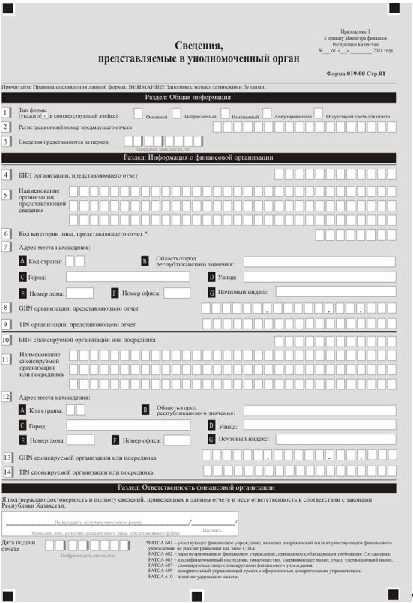

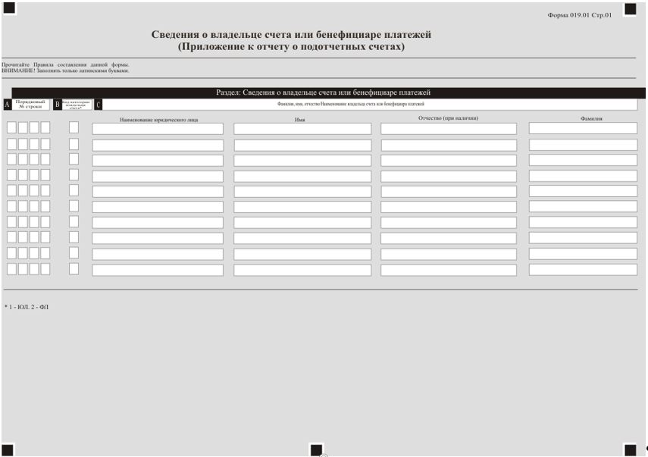

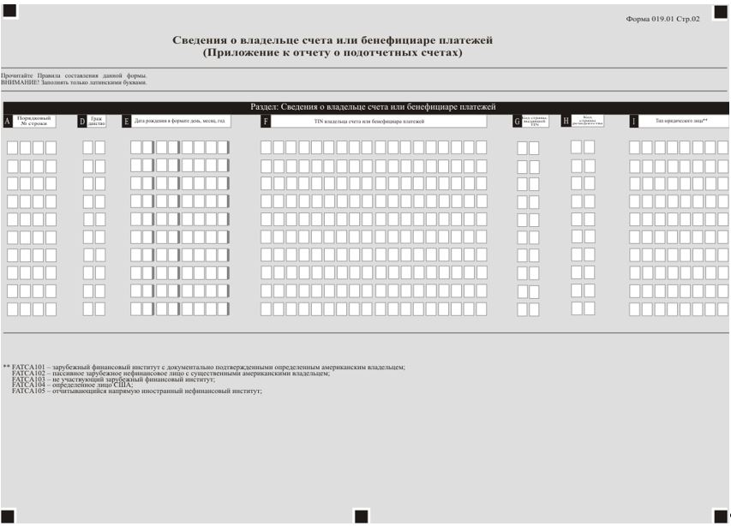

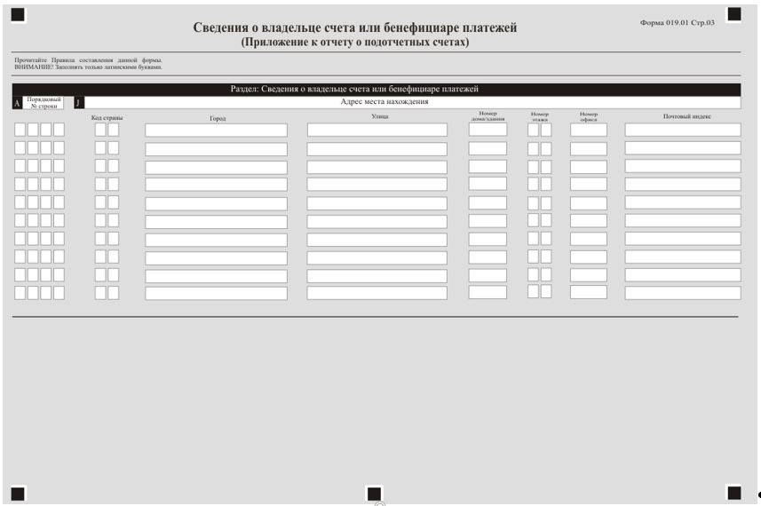

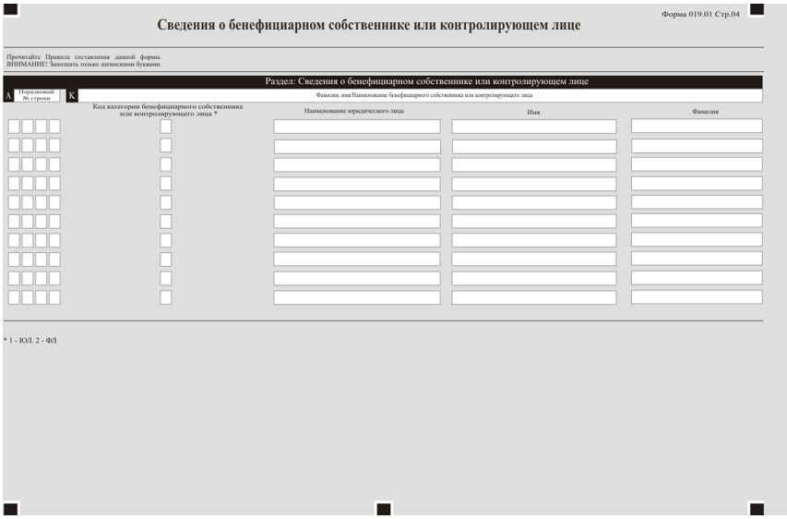

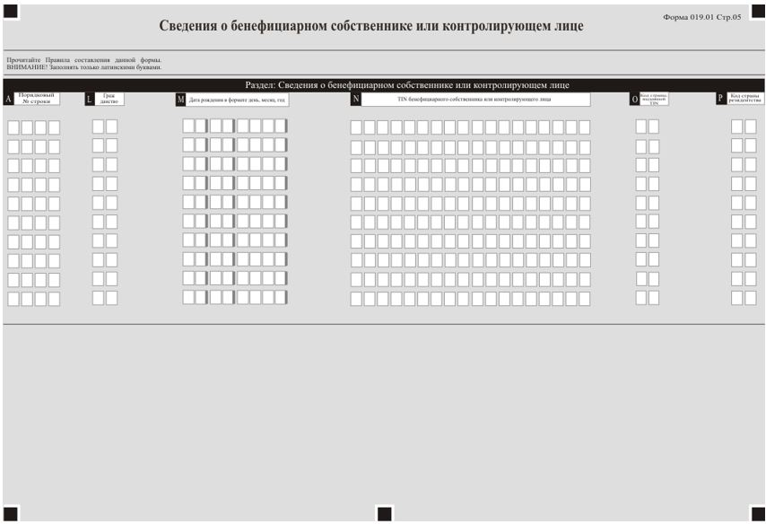

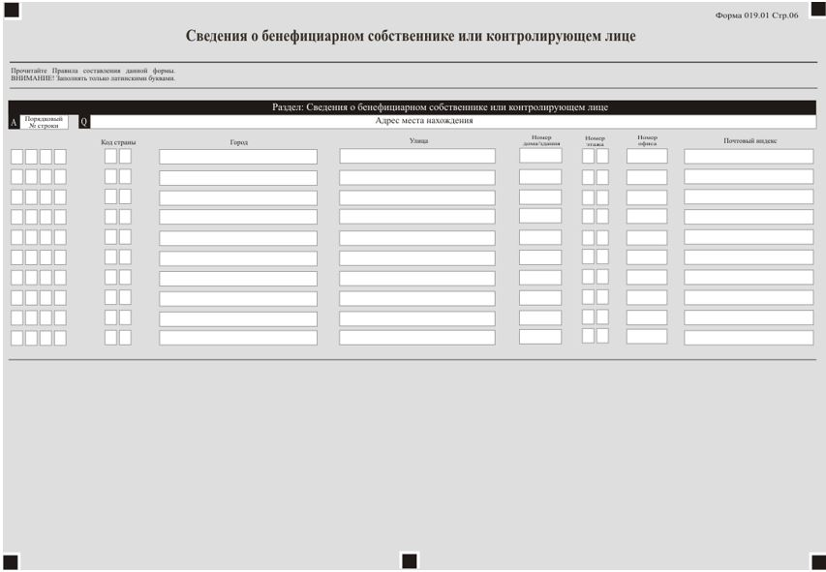

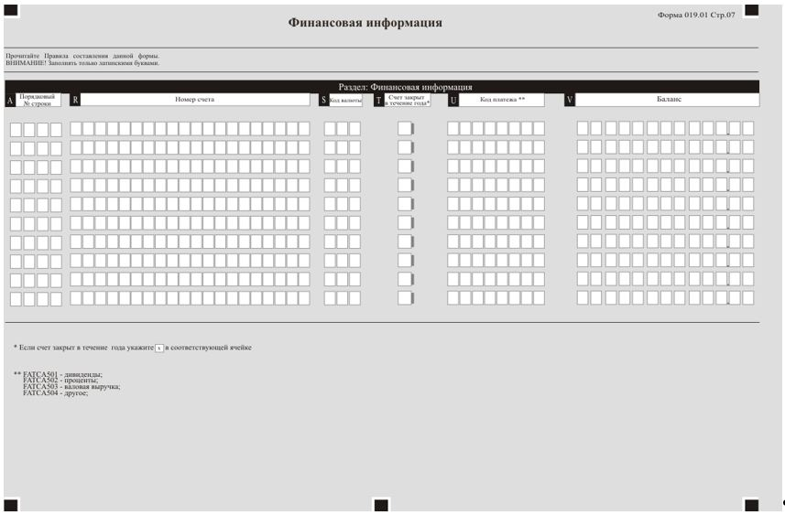

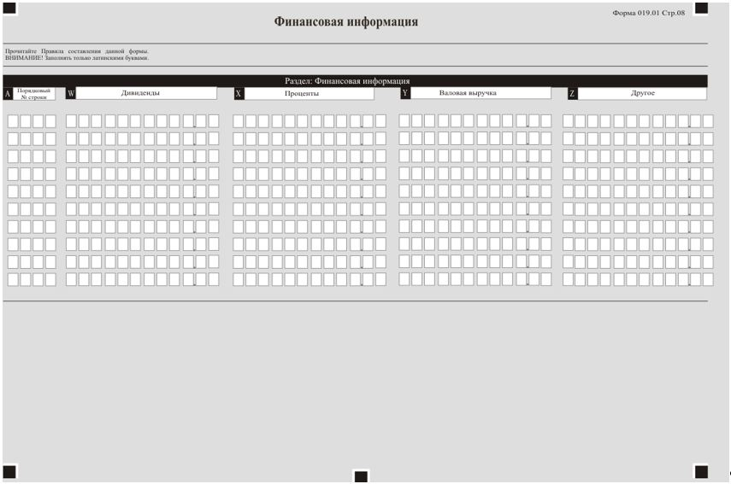

Приложение 2
к Правилам и срокам
представления сведений
в органы государственных доходов
форма
Подтверждение о принятии или непринятии Формы 019.00 уполномоченным органом
Индивидуальный идентификационный номер/бизнес идентификационный номер
(ИИН/БИН)
____________________________________________________________________
Наименование финансовой, спонсирующей, посреднической организации
/фамилия, имя, отчество (при его наличии)
____________________________________________________________________
Код формы ______________________ версия _____________________________
Вид формы __________________________________________________________
Наименование формы _________________________________________________
Период _____________________________________________________________
Способ приема_______________________________________________________
Входящий (регистрационный) номер документа Формы 019.00:____________________________________________________________________
Обработка Формы | Система | Статус | Дата/Время
Ошибки при приеме Формы 019.00:
Подпись прикладного сервера

© 2012. РГП на ПХВ «Институт законодательства и правовой информации Республики Казахстан» Министерства юстиции Республики Казахстан

